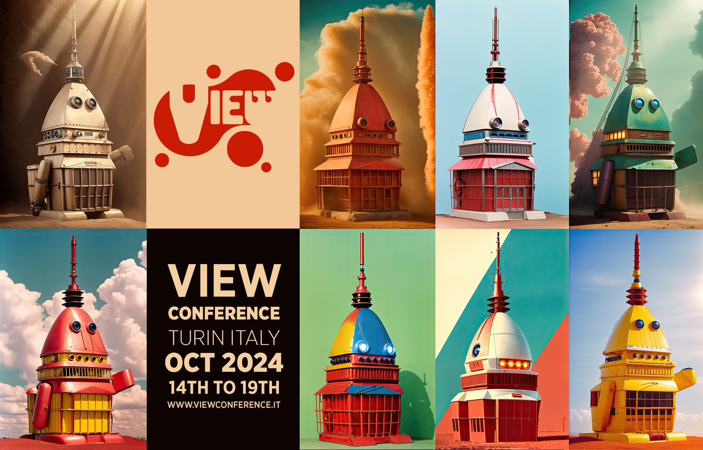

VIEW CONFERENCE
Ottobre 14-19, 2024
Con preghiera di immediate diffusione:

VIEW Conference ospita un imperdibile incontro virtuale con i
candidati all'Oscar per il Miglior Film d'Animazione

Torino: Mentre cresce l’entusiasmo per la 96ma edizione degli Academy Awards, VIEW Conference, in collaborazione con The VFX Festival, è orgogliosa di annunciare un esclusivo panel virtuale con protagonisti i cinque contendenti all’Oscar 2024 nella categoria Miglior Film d’animazione La registrazione, completamente GRATUITA, offrirà al pubblico l’opportunità unica di ascoltare questo prestigioso parterre di talentuosi autori discutere delle proprie opere. E’ prevista al termine una sessione di domande e risposte che consentirà a tutti i partecipanti di sottoporre i propri quesiti e curiosità ai relatori.

La sessione live, moderata da Ramin Zahed, redattore capo di Animation Magazine, avrà la durata di un'ora e si svolgerà mercoledì 21 febbraio 2024 alle 9:30 PST / 17:30 UK / 18:30 CET.

Per accedervi è già possibile registrarsi GRATUITAMENTE sul sito ufficiale di VIEW Conference:

“I finalisti all'Oscar per il Miglior Film d'Animazione”: https://www.viewconference.it/article/952/5-oscar-contenders-for-best-animated-feature

Parteciperanno:

• “Nimona” – Nick Bruno e Troy Quane(registi)
• “Elemental” – Peter Sohn (regista)
• “Spider-Man: Across the Spider-Verse” – Joaquim Dos Santos (regista)
• “Il mio amico robot” – Pablo Berger(regista)
• “Il ragazzo e l’airone” – lead creative TBC

"La stagione dei premi è uno dei periodi più emozionanti dell'anno – spiega la direttrice del simposio, dott.ssa Maria Elena Gutierrez - Sono entusiasta che VIEW Conference possa offrire anche quest’anno delle imperdibili occasioni di incontro e interazione con questi autori straordinari. Si tratta di un autentico privilegio poter riunire tanto talento nella stessa location, seppur virtuale, e nello stesso momento! Non riesco a pensare a un modo migliore per celebrare i grandi risultati ottenuti nell’anno passato dal settore Animazione!”.

Per saperne di più sul VFX Festival 2024: https://www.thevfxfestival.com

Nick Bruno

Regista e animatore americano precedentemente in forze a Blue Sky Studios, ha da poco visto il debutto del suo secondo film “Nimona”, basato sul popolare graphic novel omonimo di ND Stevenson. Nato e cresciuto a Mohegan Lake, NY, USA, dove già in tenera età ha imparato a combinare il suo amore per il disegno e il cinema intraprendendo una carriera nell’animazione. Ha studiato illustrazione e belle arti all’UMass di Dartmouth e conseguito un Master alla New York University in computer grafica. Nel 2005, Bruno è entrato a far parte di Blue Sky Studios come animatore junior sul lungometraggio “L’era glaciale 2 – Il disgelo” (2006); più di recente ha diretto “Spie sotto copertura” (2020) e ha pubblicato il graphic novel “Urban Legendz” (2019). Ulteriori suoi crediti nell’animazione includono “Snoopy & Friends- Il film dei Peanuts” (2015), “Ortone e il mondo dei Chi” (2008), “L’era glaciale 3- L’alba dei dinosauri” (2009), “Rio” (2011), “Epic” (2013), “L’era glaciale 4 – Continenti alla deriva” (2012), “L’era glaciale 5 – In rotta di collisione” (2016) e due cortometraggi: “Surviving Sid” (2008) e “Una ghianda è per sempre” (2006, candidato agli Oscar). Bruno risiede nella sua città natale, con la moglie Allison ei loro tre figli.

Troy Quane

Regista canadese, vanta ben 27 anni di esperienza nell’industria dell’animazione. Dopo il suo esordio alla regia di un lungometraggio con “Spie sotto copertura” (2019), ha da poco debuttato con la sua seconda regia per “Nimona”, basato sull’omonimo, pluripremiato graphic novel di ND Stevenson. Nel 1995, dopo aver studiato animazione tradizionale allo Sheridan College di Oakville (Ontario), inizia la sua carriera come animatore 2D per Walt Disney Animation Canada. Troy prosegue la sua carriera come animatore senior in vari spot pubblicitari e lungometraggi di alto budget fino al 2005, quando accetta l’opportunità di collaborare come supervisore dello storyboard nella pelicola Disney in live-action acclamata dalla critica, “Come per incanto”. Troy continua poi a lavorare nel reparto Story di vari studi, arrivando infine a dirigere il cortometraggio di ventidue minuti “I Puffi – A Christmas Carol” (2011) per Sony Pictures Animation. Altri crediti cinematografici includono “Titan A.E.” (2000) con Fox Feature Animation, “Osmosis Jones” (2001) di Warner Bros. Feature Animation, “Curioso come George” (2006) per Universal, “9” (2009) con Focus Features, “Il figlio di Babbo Natale” (2011) di Aardman Animation, “Hotel Transylvania” per Sony Pictures Animation (2012) e Ie pellicole con Blue Sky Studios“Snoopy & Friends – Il film dei Peanuts” (2015), “L’era glaciale 5 – In rotta di collisione” (2016) e “Ferdinand” (2017, candidato agli Oscar). Troy attualmente risiede con la famiglia a Ridgefield, Connecticut.

Peter Sohn

Regista e sceneggiatore di “Elemental”. È entrato a far parte di Pixar Animation Studios nel settembre del 2000, collaborando a lungometraggi premio Oscar come “Alla ricerca di Nemo”, “Gli Incredibili” e “WALL•E”. Ha esordito alla regia con il cortometraggio Pixar “Parzialmente nuvoloso”, prima di dirigere il suo primo lungometraggio, “Il viaggio di Arlo”. È stato anche produttore esecutivo di “Luca”, uscito su Disney+ nel giugno 2021. Nel suo ruolo di vicepresidente creativo, Sohn è coinvolto in ogni aspetto chiave del processo creativo dell’azienda, fornendo consulenza su ogni film a partire dalla fase di sviluppo fino alla produzione. Oltre al suo contributo come regista, Sohn ha prestato il proprio talento vocale ai film della Pixar: in "Ratatouille" ha doppiato il personaggio di Emile, e in "Monsters University" ha ‘interpretato’ quello di Scott ‘Soufflè’ Squibbles e, più di recente, di Sox, il solerte gatto robot di Buzz in “Lightyear”. Prima di Pixar, Sohn ha lavorato in Warner Bros, collaborando col regista di “Ratatouille”, Brad Bird, sul lungometraggio “Il gigante di ferro”, e anche ai programmi di Disney TV. È cresciuto a New York e ha frequentato la California Institute of the Arts (Cal Arts). Oggi vive nell’area della Baia.

Joaquim Dos Santos

Ha diretto il recente "Spider-Man: Across the Spider-Verse" per Sony Pictures Animation, insieme ai colleghi Justin K. Thompson e Kemp Powers. La pellicola è l’attesissimo sequel di "Spider-Man: Un nuovo universo", premio Oscar come miglior film d'animazione nel 2019. In precedenza, Dos Santos ha supervisionato, prodotto e realizzato lo storyboard di svariati show animati televisivi quali "La leggenda di Korra" e "Avatar-La leggenda di Aang" (Nickelodeon), "Voltron: Legendary Defender" (DreamWorks Animation), oltre a “Justice League Unlimited” e “Teen Titans” (Warner Bros). Dos Santos ha iniziato la sua carriera oltre un ventennio or sono nel dipartimento tv di Sony Pictures Television, lavorando su serial come “Roughneck: The Starship Troopers Chronicles” e “Men in Black: The Series”. Nativo di Lisbona si è trasferito a North Hollywood quando aveva quattro anni, continuando però a trascorrere le sue estati in Portogallo, elemento che lo ha fortemente influenzato come artista. Attualmente risiede a Woodland Hills, in California, con la moglie e il figlio.

Pablo Berger

Regista spagnolo salito alla ribalta nel 2012 grazie a una delle pellicole più originali e acclamate tra le recenti produzioni europee: “Blancanieves”, coproduzione ispano-francese. Tra i numerosi riconoscimenti, il film ha collezionato 10 premi Goya e un Ariel per il Miglior Film Iberoamericano e ha rappresentato la Spagna agli Oscar 2013, oltre a conquistare la Concha de Plata per la Miglior Protagonista Femminile e il Premio speciale della Guria al Festival di San Sebastian. “Blancanieves” è stato anche finalista ai premi César 2014 quale Miglior Film Straniero e agli European Film Awards nelle categorie Miglior film e Miglior regista, aggiudicandosi il riconoscimento per i Migliori Costumi. Pablo è stato insignito del Cavalierato delle Arti e delle Lettere di Francia ed è membro dell'American Academy of Motion Picture Arts and Sciences. Ha iniziato la sua carriera da regista con il pluripremiato cortometraggio cult “Mama” (1988). Ha conseguito un Master in Regia presso la New York University, dove ha diretto il cortometraggio “Truth and Beauty”, candidato agli Emmy. Trascorre a New York oltre un decennio, debuttando poi alla regia con la coproduzione ispano-danese “Torremolinos 73-Ma tu lo faresti un porno?” (2003), che si aggiudica numerosi premi in patria e all’estero, tra cui la Biznaga d'oro come Miglior Film al Festival del cinema di Malaga, oltre a quattro nomination ai Premi Goya. “Torremolinos 73” fu anche uno dei maggiori incassi al botteghino spagnolo della stagione cinematografica. Nel 2017 ha scritto e diretto “Abracadabra”, che ottiene 8 candidature ai Goya e torna a rappresentare la Spagna ai premi Oscar. “Il mio amico robot”, basato sul fumetto “Robot Dreams” di Sara Varon è il suo primo film d'animazione e la terza collaborazione con Arcadia Motion Pictures. Nel suo palmarès, ricordiamo il Cristallo al Miglior Film Sezione Lungometraggi Controcampo al Festival di Annecy 2023 e la vittoria come Miglior Film d’Animazione agli EFA Awards 2023.

Sono aperte le iscrizioni per l’edizione 2024 di VIEW Conference!

VIEW Conference è felice di annunciare le date ufficiali della prossima edizione: 14-19 ottobre 2024.
Accreditatevi ORA e risparmiate con il nostro speciale sconto Early Bird!

Per acquistare i biglietti di VIEW Conference 2024:
https://www.viewconference.it/pages/registration

A proposito di VIEW Conference
Declinato in lingua inglese, VIEW Conference 2024 si terrà come sempre nella splendida e suggestiva città di Torino, in Italia. Partecipare all'evento di persona garantisce un'eccezionale opportunità di immergersi nella sua eccezionale atmosfera e incontrare i propri eroi e mentori. In alternativa, l'accesso online al programma completo consente a un pubblico davvero globale di usufruire della conferenza tramite un esclusivo servizio di live streaming. Il simposio internazionale VIEW Conference riunisce professionisti del settore, Thought Leader, studenti e semplici appassionati per celebrare le più recenti innovazioni nei settori animazione, VFX e videogiochi, e condividere le rispettive visioni del futuro. L'atmosfera vibrante e inclusiva della conferenza è appositamente progettata per illuminare e ispirare grazie al suo denso e articolato programma in presenza a base di conferenze, presentazioni, workshop e masterclass che abbracciano ogni aspetto e sfumatura di svariati argomenti quali Storytelling, produzioni virtuali, computer grafica, Media interattivi e immersivi, VR /AR/Realtà mista e Metaverso, intelligenza artificiale, Rendering in Real Time, e molto altro ancora.

L’Archivio On-Demand di VIEW Conference

Dopo esservi accreditati a VIEW Conference 2024, perché non esplorare il nostro ricco archivio on-demand? Immergetevi in una ricca offerta di sessioni e conferenze registrate dai programmi delle precedenti edizioni. I ticket on-demand sono disponibili dalla pagina Accrediti del sito ufficiale di VIEW Conference:

https://www.viewconference.it/pages/registration

Per maggiori informazioni:
https://www.viewconference.it
Facebook: https://facebook.com/viewconference
YouTube: https://youtube.com/c/viewconference
Twitter: @viewconference
Instagram: view_conference
VIEW Conference newsletter: Sign up here
#viewconference2024

